|  |  |
| --- | --- |
| **Gerb-BMSTU_01** | ***«*Министерство науки и высшего образования Российской Федерации**  **Федеральное государственное бюджетное образовательное учреждение**  **высшего образования**  **«Московский государственный технический университет**  **имени Н.Э. Баумана**  **(национальный исследовательский университет)»**  **(МГТУ им. Н.Э. Баумана)** |

ФАКУЛЬТЕТ \_\_\_\_\_\_\_ИНФОРМАТИКА И СИСТЕМЫ УПРАВЛЕНИЯ\_\_\_\_\_\_\_\_

КАФЕДРА \_\_\_\_\_\_\_\_\_КОМПЬЮТЕРНЫЕ СИСТЕМЫ И СЕТИ\_\_\_\_\_\_\_\_\_\_\_\_\_\_\_

**ОТЧЕТ**

**по домашнему заданию**

**Дисциплина: \_Схемотехника\_\_\_\_\_\_\_\_\_\_\_\_\_\_\_\_\_\_\_\_\_\_\_\_\_\_\_\_\_**

**Название лабораторной работы: Проектирование цифровых устройств на основе ПЛИС**

**Вариант № 68**

Студент гр. \_ИУ6-53Б **\_\_\_\_\_\_\_\_\_\_\_\_\_\_\_\_\_\_ \_\_\_\_В.К. Залыгин\_\_\_**

(Подпись, дата) (И.О. Фамилия)

Преподаватель  **\_\_\_\_\_\_\_\_\_\_\_\_\_\_\_\_\_\_ \_\_\_М. А. Гейне\_\_\_\_**

(Подпись, дата) (И.О. Фамилия)

Москва, 2024

**Задание**

Разработать устройство управления схемного типа, принимающее входное командное слово $U\left[7:0\right]$ и выдающее сигналы управления $C\left[7:0\right]$ операционному блоку в соответствии с приведенной ниже диаграммой переходов.

Разработать модуль для тестирования работы устройства, покрывающий все переходы. Выполнить моделирование устройства.

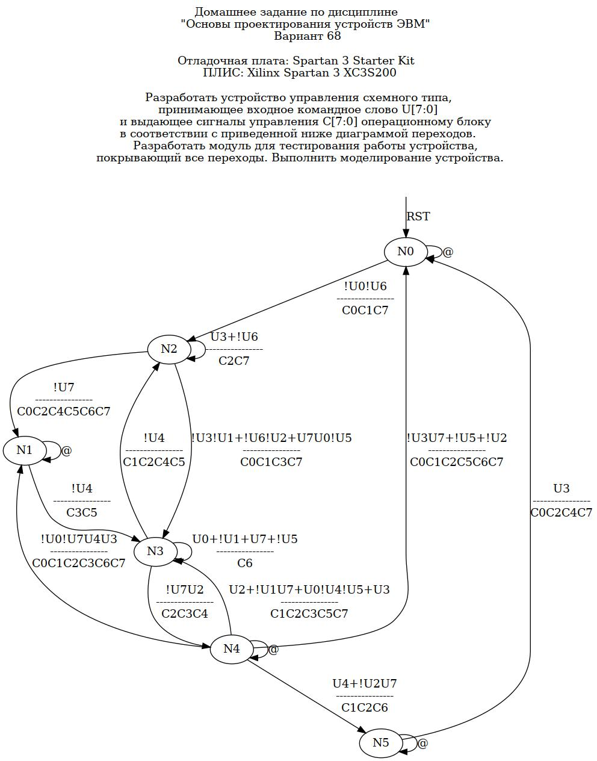

Рисунок 1 – Вариант задания

**Выполнение работы**

По графу переходов автомата определимо, что данный автомат является автоматом Мили, так как выходные сигналы зависят от состояния автомата и входных сигналов.

Ниже в листинге 1 приведен код описания данного автомата на языке Verilog.

Листинг 1 – Описание автомата

|  |
| --- |
| module automata(  input clk,  input rst,  input en,  input [7:0] U,  output reg [7:0] C  );  localparam [2:0] N0 = 3'b000;  localparam [2:0] N1 = 3'b001;  localparam [2:0] N2 = 3'b010;  localparam [2:0] N3 = 3'b011;  localparam [2:0] N4 = 3'b100;  localparam [2:0] N5 = 3'b101;  reg [2:0] state;  always @(posedge clk) begin  if (rst) begin  state <= N0;  C <= 8'b00000000;  end else  case (state)  N0:  if (~U[0] & ~U[1]) begin  state <= N2;  C <= 8'b10000011;  end else begin  C <= 8'b00000000;  end  N1:  if (~U[4]) begin  state <= N3;  C <= 8'b00101000;  end else begin  C <= 8'b00000000;  end  N2:  if (U[3] | (~U[6])) begin  state <= N2;  C <= 8'b10000100;  end else if (~U[7]) begin  state <= N1;  C <= 8'b11110101;  end else if ((~U[3] & ~U[1]) | (~U[6] & ~U[2]) | (U[7] & U[0] & ~U[5])) begin  state <= N3;  C <= 8'b10001011;  end  N3:  if (~U[4]) begin  state <= N2;  C <= 8'b00110110;  end else if (~U[7] & U[2]) begin  state <= N4;  C <= 8'b00011100;  end else if (U[0] | ~U[1] | ~U[7] | ~U[5]) begin  state <= N3;  C <= 8'b01000000;  end  N4:  if (~U[0] & ~U[7] & U[4] & U[3]) begin  state <= N1;  C <= 8'b11001111;  end else if (U[4] | (~U[2] & U[7])) begin  state <= N5;  C <= 8'b01000110;  end else if (U[2] | (~U[1] & U[7]) | (U[0] & ~U[4] & ~U[5]) | U[3]) begin  state <= N3;  C <= 8'b10101110;  end else if ((~U[3] & U[7]) | ~U[5] | ~U[2]) begin  state <= N0;  C <= 8'b11100111;  end else begin  C <= 8'b00000000;  end  N5:  if (U[3]) begin  state <= N0;  C <= 8'b10010101;  end else begin  C <= 8'b00000000;  end  endcase  end  endmodule |

Далее написан модуль тестов, в котором покрыты все переходы, существующие в графе переходов автомата.

Для этого построим таблицу переходов 1.

Таблица 1 – Таблица переходов

|  |  |  |  |  |
| --- | --- | --- | --- | --- |
| Дуга | $$U_{2}\left[7:0\right]$$ | $$U_{10}$$ | $$C_{2}\left[7:0\right]$$ | $$C_{10}$$ |
| $$N_{0}→N_{0}$$ | 00000001 | 1 | 00000000 | 0 |
| $$N_{0}→N_{2}$$ | 00000000 | 0 | 10000011 | 131 |
| $$N_{2}→N_{2}$$ | 10001100 | 140 | 10000100 | 132 |
| $$N_{2}→N_{1}$$ | 01000110 | 6 | 11110101 | 245 |
| $$N_{1}→N_{1}$$ | 00010000 | 16 | 00000000 | 0 |
| $$N_{1}→N_{3}$$ | 00000000 | 0 | 00101000 | 40 |
| $$N_{3}→N_{3}$$ | 00010000 | 16 | 01000000 | 64 |
| $$N_{3}→N_{4}$$ | 00110110 | 54 | 00011100 | 28 |
| $$N_{4}→N_{5}$$ | 00010000 | 16 | 01000110 | 70 |
| $$N_{5}→N_{5}$$ | 00000000 | 0 | 00000000 | 0 |
| $$N_{5}→N_{0}$$ | 00001000 | 8 | 10010101 | 149 |
| $$N_{0}→N_{2}$$ | 00000000 | 0 | 10000011 | 131 |
| $$N_{2}→N_{3}$$ | 11000000 | 192 | 10001011 | 139 |
| $$N_{3}→N_{4}$$ | 00010110 | 22 | 00011100 | 28 |
| $$N_{4}→N_{1}$$ | 00011000 | 24 | 11001111 | 207 |
| $$N_{1}→N_{3}$$ | 00000000 | 0 | 00101000 | 40 |
| $$N_{3}→N_{2}$$ | 00100010 | 34 | 00110110 | 54 |
| $$N_{2}→N_{3}$$ | 11000000 | 192 | 10001011 | 139 |
| $$N_{3}→N_{4}$$ | 00110110 | 54 | 00011100 | 28 |
| $$N_{4}→N_{0}$$ | 00000000 | 0 | 11100111 | 231 |

Код теста приведен в листинге 2.

Листинг 2 – Код теста

|  |
| --- |
| `timescale 1ns / 1ps  module automata\_test;  reg clk;  reg rst;  reg [7:0] U;  wire [7:0] C;  automata automata1(  .clk(clk),  .rst(rst),  .U(U),  .C(C)  );  parameter clk\_period = 100;  initial begin  clk = 0;  forever #(clk\_period/2) clk = ~clk;  end  initial begin  clk = clk\_period;  rst = 0;  #100  rst = 1;  #100  rst = 0;  #100    // Первая петля  U = 'b00000001; // N0 -> N0  #clk\_period;  U = 'b00000000; // N0 -> N2  #clk\_period;  U = 'b10001100; // N2 -> N2  #clk\_period;  U = 'b01000110; // N2 -> N1  #clk\_period;  U = 'b00010000; // N1 -> N1  #clk\_period;  U = 'b00000000; // N1 -> N3  #clk\_period;  U = 'b00010000; // N3 -> N3  #clk\_period;  U = 'b00110110; // N3 -> N4  #clk\_period;  U = 'b00010000; // N4 -> N5 ??  #clk\_period;  U = 'b00000000; // N5 -> N5  #clk\_period;  U = 'b00001000; // N5 -> N0  #clk\_period;    // Третья петля  U = 'b00000000; // N0 -> N2  #clk\_period;  U = 'b11000000; // N2 -> N3  #clk\_period;  U = 'b00010110; // N3 -> N4  #clk\_period;  U = 'b00011000; // N4 -> N1  #clk\_period;  U = 'b00000000; // N1 -> N3  #clk\_period;  U = 'b00100010; // N3 -> N2  #clk\_period;  U = 'b11000000; // N2 -> N3  #clk\_period;  U = 'b00110110; // N3 -> N4  #clk\_period;  U = 'b00000000; // N4 -> N0  #clk\_period;    rst = 1;  end  endmodule |

Далее, при запуске симуляции была получена следующая картина, представленная на рисунке 2.

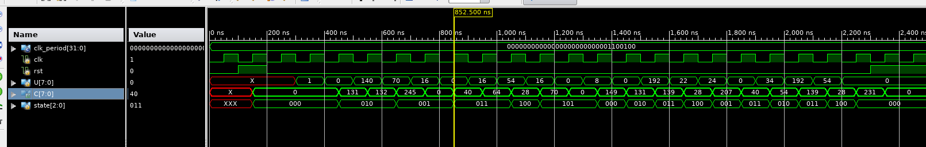

Рисунок 2 – Результат симуляции

**Вывод**

В ходе выполнения домашней работы был написан модуль для реализации автомата по графу переходов автомата, заданному вариантом. Для данного автомата также был написан модуль тестов, покрывающий все переходы между состояниями.